Федеральное государственное бюджетное образовательное учреждение «Сибирский государственный университет
телекоммуникаций и информатики»

кафедра прикладной математики и кибернетики

Лабораторная работа №5 по
Визуальному программированию

Тема: «Перетаскивание графических объектов с помощью мыши»

Выполнили: студенты 2 курса
Бурдуковский Илья Александрович
Стояк Юрий Константинович

Проверил: Старший преподаватель кафедры ПМиК
Милешко Антон Владимирович

Новосибирск 2019г.
- Цель работы
1) На форме, в границах PictureBox, должны быть созданы три графических объекта: квадрат, эллипс и прямоугольник.
2) Реализована возможность перетаскивания этих объектов по форме.
3) Должно быть выполнено следующее условие: если один из объектов, будет перенесён на Label «Вид», то в третьем Lable «Информация», должны появиться данные о том какого цвета и что это за фигура.
4) При перетаскивании окружности или квадрата на Label «Форма», объект должен меняться на противоположный (т.е. если перенесли квадрат, то он становится окружностью, а окружность, в свою очередь, становится квадратом и наоборот)
- Выполнение работы
Созданная форма в MS Visual Studio
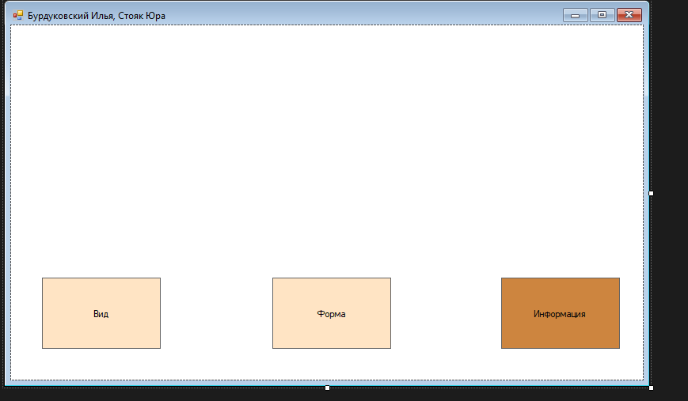

Код программы
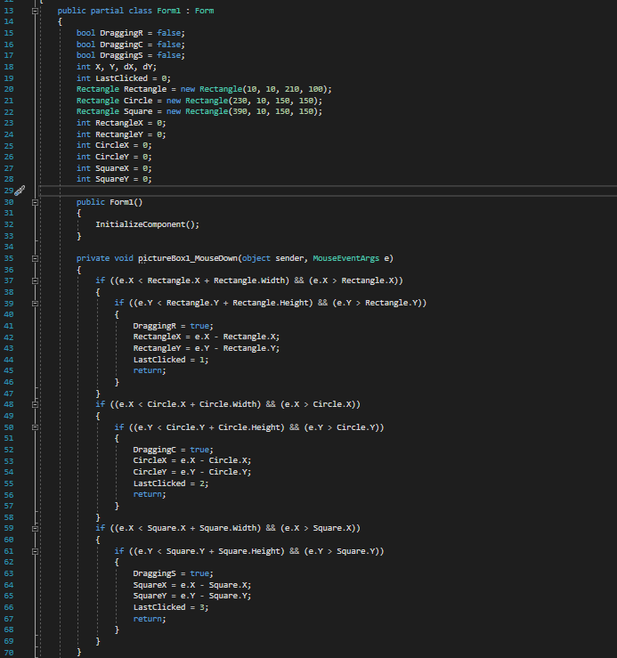
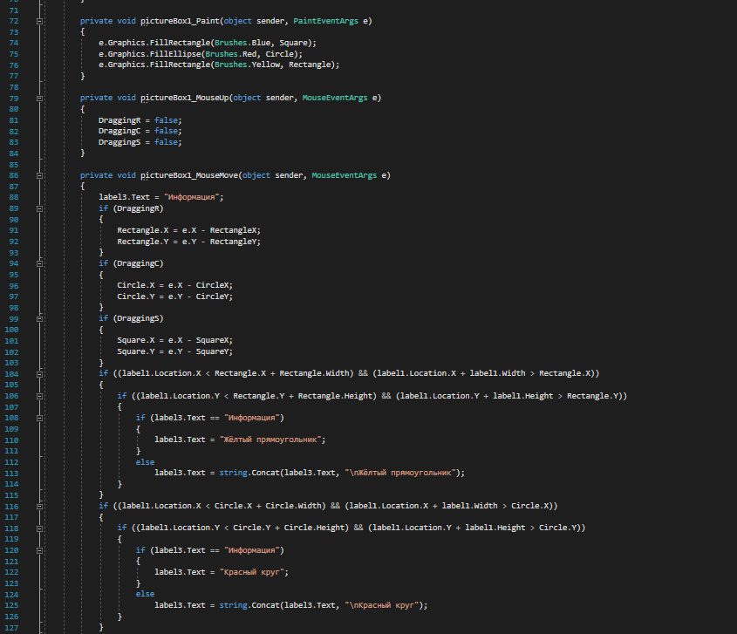
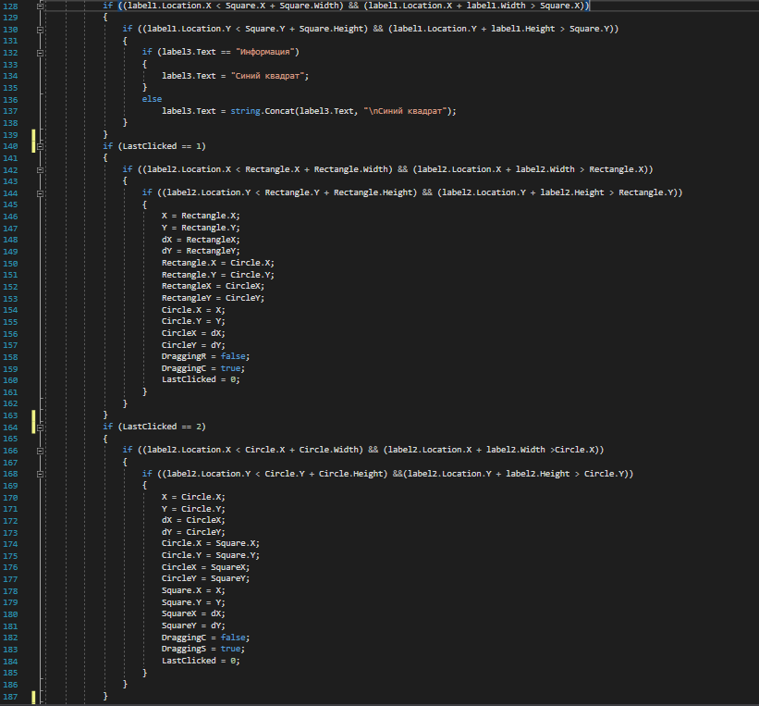
- 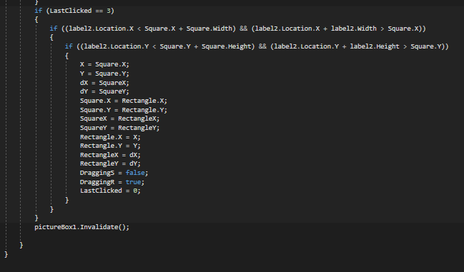

Результат работы
Первый запуск:
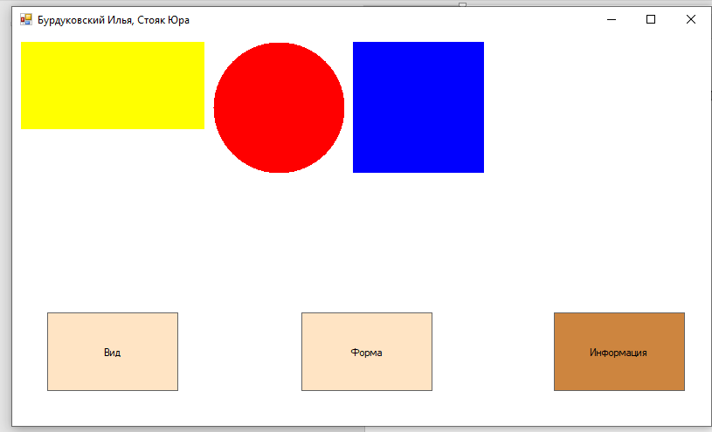

Вид:
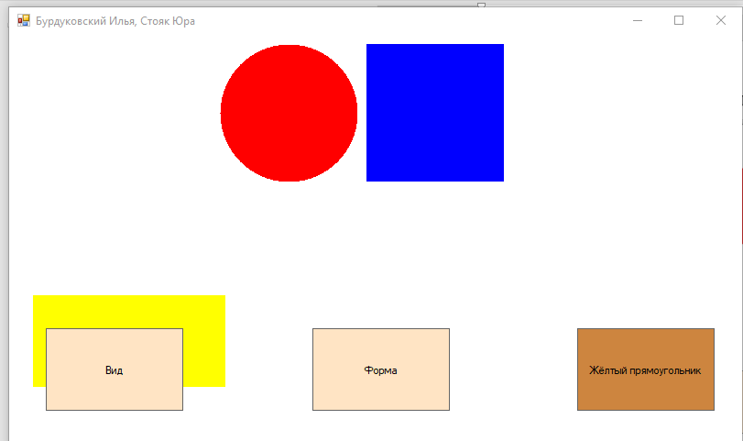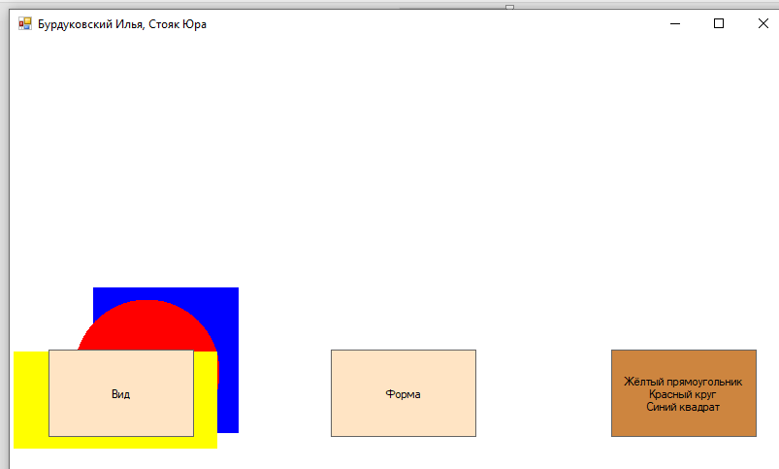

Форма:
